Mobil Teknolojileri

Kaan can sürdem  19MY93017

HOTELcim UYGULAMASI Raporu

**Hotelcim**

Proje Konusu : Hotelcim uygulamasında tarayıcı üzerinde bulunan bütün oteller güncel olarak listelenmektedir. Listelenen otellerde şirketimizle anlaşmalı olanlarda kısmi miktarlarda indirimler uygulanmaktadır. Projenin genel konusu insanları bir otel rezervasyonu için tarayıcı içinde gezmelerindense Hotelcim uygulaması ile araştıracağı bölgedeki en yakın otelleri kullanıcıya göstermektir.

Uygulama Kullanımı :

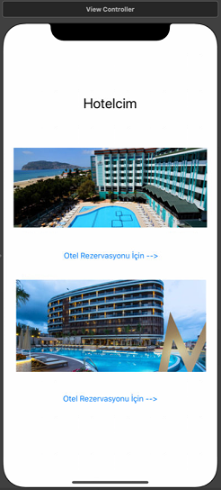

Açılan başlangıç ekranı üzerinde Hotelcim uygulaması için anlaşmalı hotel hizmetleri bulunmaktadır.

Her hotel resmi altında rezervasyon işlemlerine yönlendiren otel rezervasyon butonu bulunmaktadır. Otel rezervasyon butonuna bastıktan sonra aktarılan ekran ise bu şekildedir.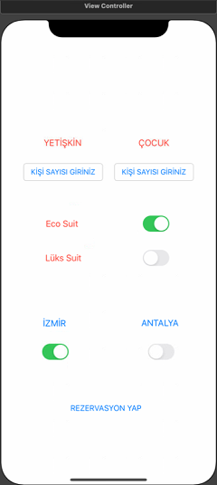

Rezervasyon ekranında kaç yetişkin olduğu, kaç çocuk olduğu veya eco süit mi ya da lüks süit mi olduğunu belirleyebildiğiniz seçenekler bulunmaktadır. Bu bilgileri girdikten sonra rezervasyon işlemlerinin tamamlandığına dair bilgi veren bir ekrana aktarılıyorsunuz.

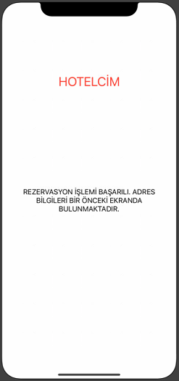

Bu ekrana gelebildiyseniz rezervasyon işlemleri başarıyla yapılmıştır.

Kullanılan Kod Satırları :

Sayfaları bir birine ok ile bağlayıp show seçeneğini seçersenizde o sayfaya push edilmiş olur ancak biz kod yöntemi ile sayfaları birbirine bağlamadan geçiş yapacağız .Bunun için ilk olarak ilerlemek istediğimiz storyboard’da **Main.storyboard**‘dan **isim (id)** vermeniz gerekli aksi halde geçiş yapılamaz.

İsim(id) verdikten sonra buton içerisine ekteki kodlarımızı yazdık.



Burdaki işlem settingsVC sınıfına bağlı setting ismini verdiğimiz **StoryBoard** ‘a git anlamı taşımakta.

Bulunduğumuz **Main** sınıfa geri dönmek için ise settingVC ‘de aşağdaki kodu olay olarak ekleyelim.



Sayfadan sayfaya geçiş ve tekrardan dönüş için sağladığımız kodlar bu şekildedir.

**Uygulama Geliştirme Ortamı**

İOS Uygulama ve Hotelcim uygulamasını geliştirmek için “XCode” programını kullanmaktayız.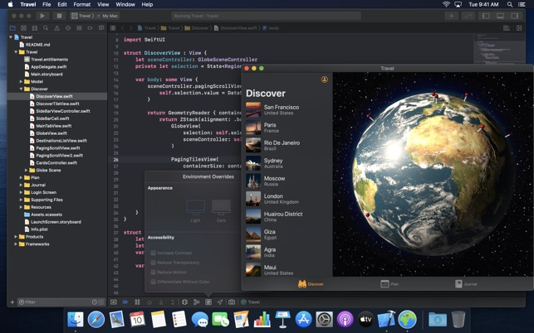

XCode Nedir ? : Apple dünyasında yer alan cihazlar için uygulama yazdığımızda genellikle Swift programlama dilini kullanıyoruz. Peki bu dilde yazdığımız kodları telefonlarımıza anında deneyimleyebiliyor muyuz? Ya da bu kodlarla uygulamayı kurup anında App Store’a paylaşabiliyor muyuz? Cevap hayır. Bir uygulama yaratmak için bir dizi işlem gerekiyor. Normal hayatta kullanıcı bu kodları makinelerin anlayacağı dile çevirip, kod bütününü şifreleyip paket haline getirerek Apple’a yollaması gerekiyor. İşlem çok karışık geldi, değil mi? Şanslıyız ki günümüz teknolojisinde artık bunları sizin yapmanıza gerek kalmıyor. Apple bizlere Xcode uygulama paketini bu amaçla sunuyor. Gelin, inceleyelim.

Başlamadan Önce : Xcode uygulamasının ana fikri Steve Jobs NeXT şirketinin başındayken “Project Builder” ismi ile ortaya çıktı. Daha sonra yıllar içerisinde değişiklikler geçirdi ve 2003 yılında Apple “Xcode” ismini verdi. Daha sonra küçük sürümlerle devam eden bu uygulama 2014 yılında Swift dilinin tanıtılması ile bünyesine bu desteği getirdi.

Peki Bu XCode Tam Olarak Ne ?: Xcode bir IDE(integrated development environment) uygulamasıdır. Bünyesinde programlama editöründen test uygulamasına, tasarım oluşturmaktan hata ayıklama programlarına kadar pek çok özelliği içeren paketlere IDE diyoruz. Genellikle bu IDE uygulamaları kodlama editörlerinin ismini alır. Xcode uygulaması da ismini bu şekilde alır. Uygulama paketi sayesinde uygulamanızın yazılımını, tasarımını, hata ayıklamasını ve test edeceği simülasyon cihazlarını tek bir uygulama içerisinden yapabiliyor.

Arayüz: 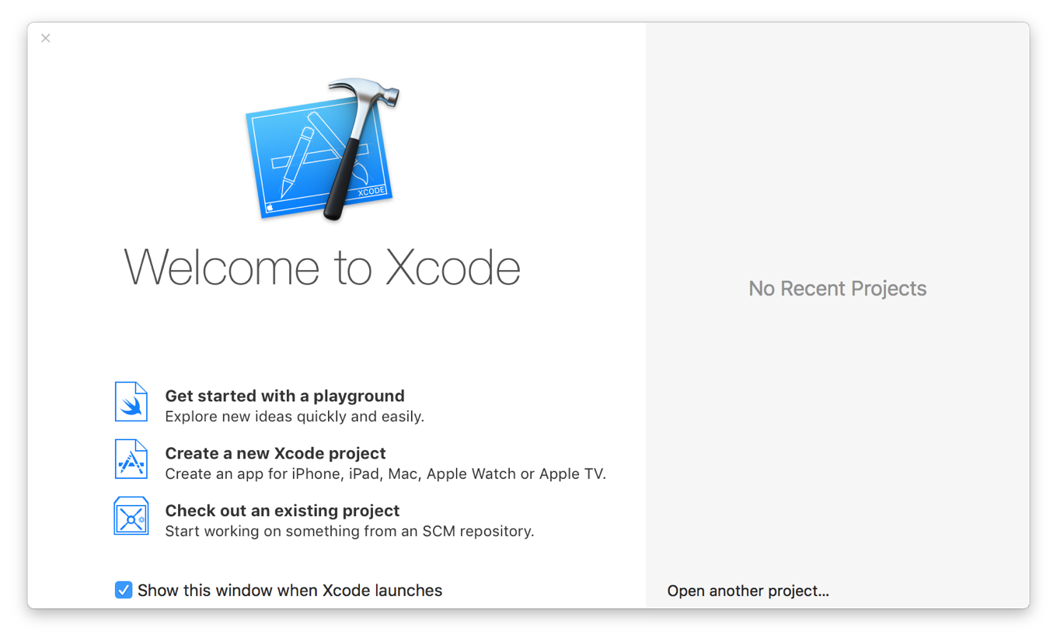

Uygulama yapmak için oluşturacağınız proje bu kısımdan açılmaktadır.

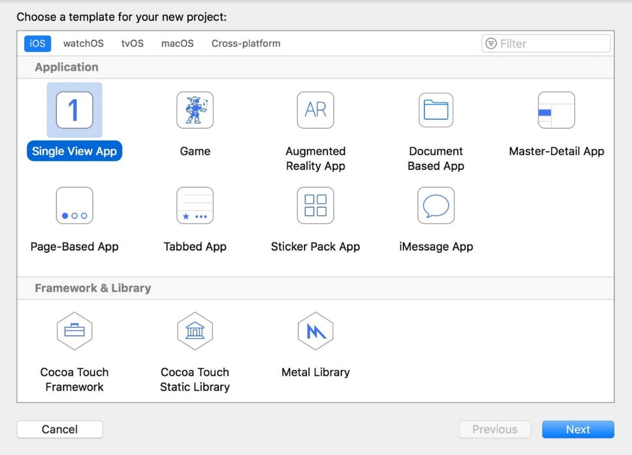

projenizi bir hazır kalıp üzerine kurup devam edebilirsiniz. Bu sayede Amerika’yı yeniden keşfetmenize gerek kalmıyor ve zamandan tasarruf ediyorsunuz. Ayrıca burada geliştirme platformunuzu da seçebiliyorsunuz. Örneğin eğer Apple Watch için uygulama geliştirmek istiyorsanız watchOS sekmesini seçebilirsiniz. Şimdilik **Single View App**şablonunu seçip devam ediyoruz.

**Uygulama Arayüz Planlanması**

Açılış Arayüzü: Uygulama ilk açıldığında kullanıcıyı karşılayacak olan arayüz planlanması resimdeki gibidir. Uygulama planlanmasında belirlenen hotelist ismi şuan için hotelcim şeklinde değiştirilmiştir.

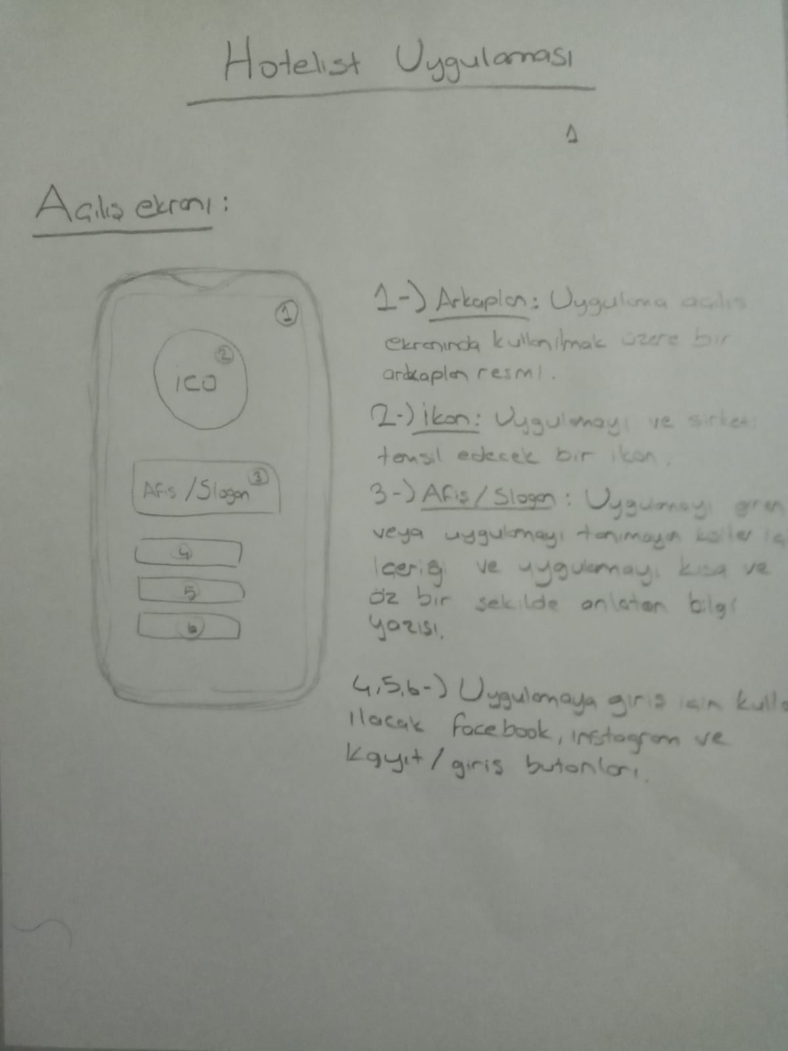

İçerik Arayüzü: Kullanıcı uygulamaya giriş yaptıktan sonra ise, bu kısımda belirli kriterleri belirleyek otel aramasını başlatmaktadır. Ek olarak bu sonuçlar arasındada aramalar yapabilmektedir.

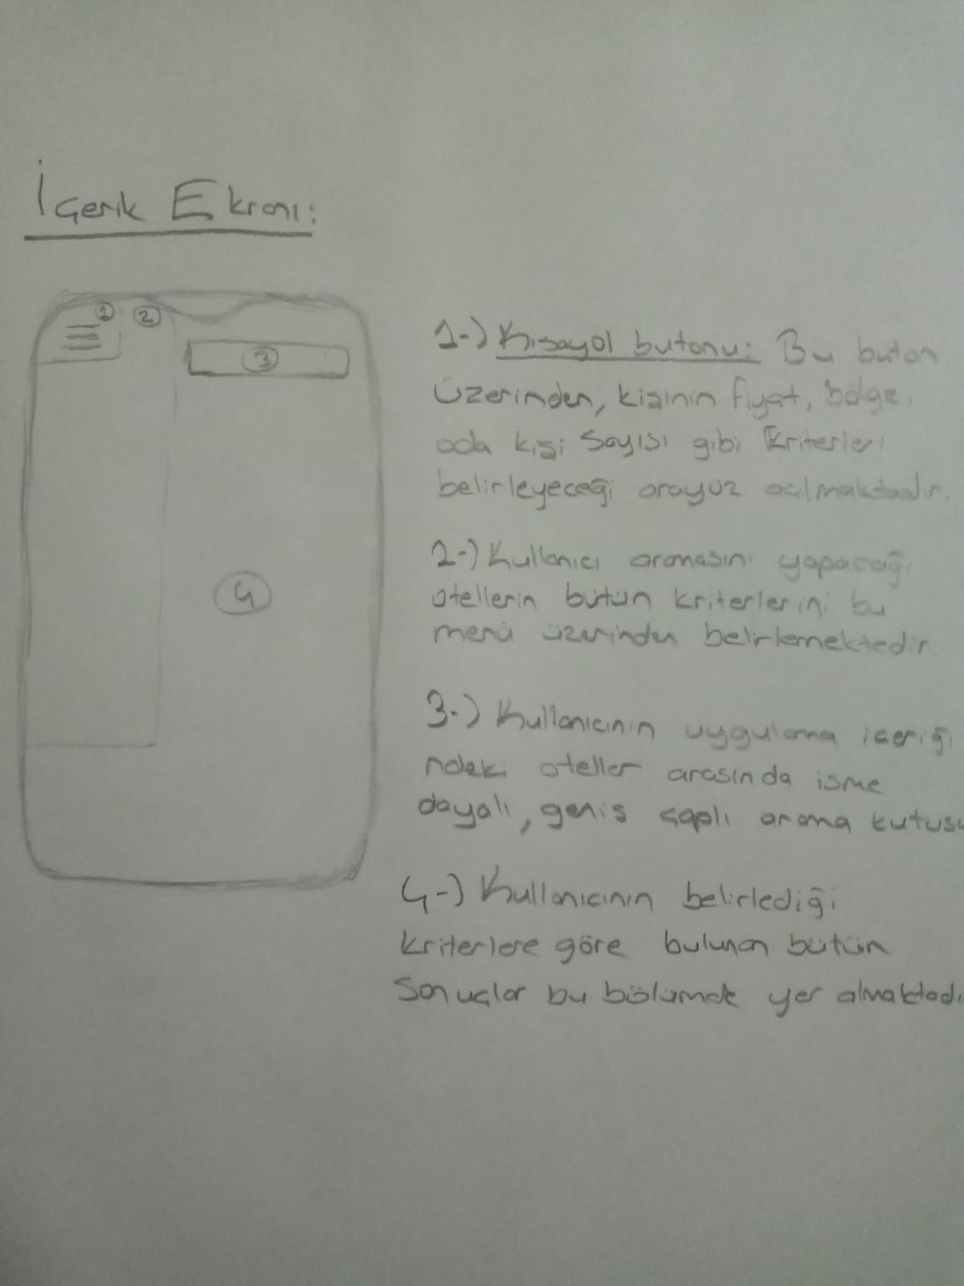

**KAYNAKÇA**

<https://medium.com/turkishkit/xcode-nedir-9c40ba3ac68b>

<https://kenanatmaca.com/>

**GİTHUB LİNKİ**

<https://github.com/redcookie42>